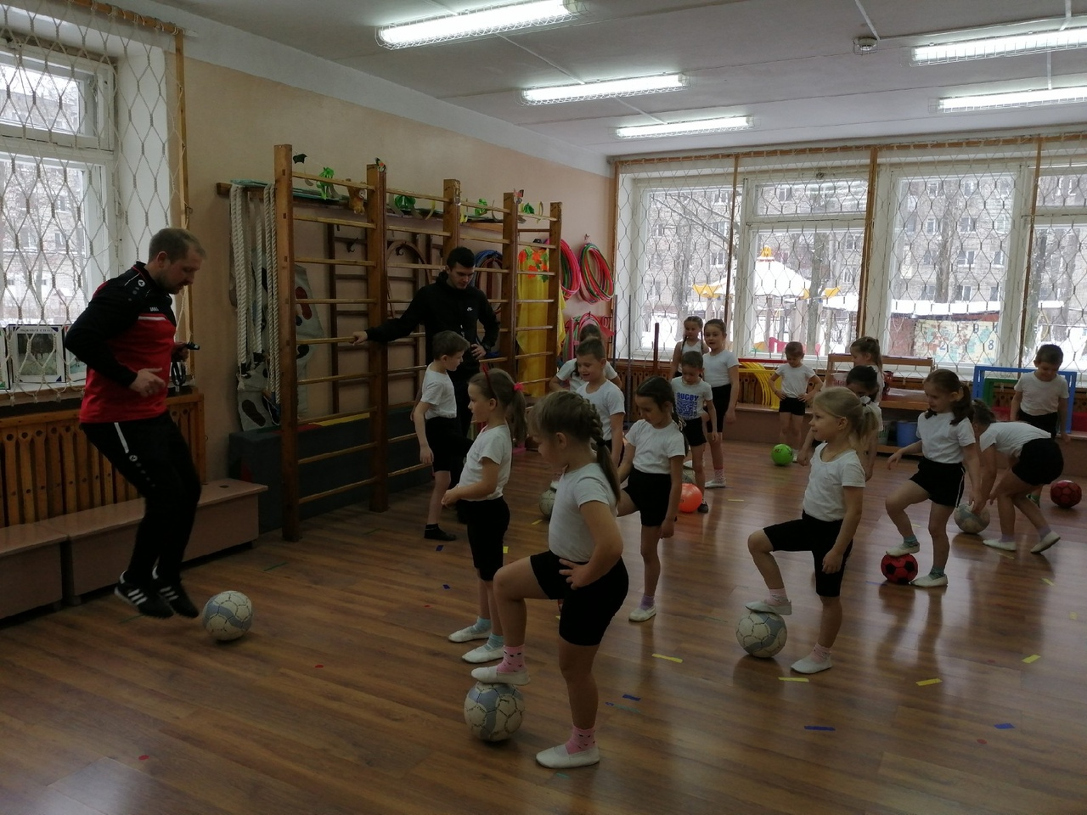
Мастер класс по футболу. МДОУ «Детский сад №135» и СШ №13 (2019г.)
